Tron
2 joueurs.
Chaque joueur à un véhicule qui laisse une trace derrière lui. Si un joueur touche une trace, il perd.

Création du premier joueur
On crée un nouveau lutin en forme de flèche.
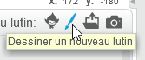
La flèche est dirigée vers la droite.


